Suivi de projet_rapport final:

Jeu de scrabble

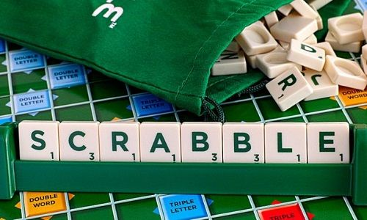

**Membres du groupe :**

* **Othman MEKOUAR**
* **Fatou SECK**
* **Siregbe FOFANA**
* **Nassou KEÏTA**
* **Yassine DALAL**
* **Kanda KABA**

**Encadrant : M. Olivier Oudot**

**Année-scolaire : 2021-2022**

Table des mat ières

**Table des matières**

**1-** **INTRODUCTION** 3

1-1 Objectif du projet 3

1-2 Présentation du groupe 3

**2-** **CONTENU TECHNIQUE** 3

2-1 Sujet du projet 3

2-2 Vue statique (architecture générale et description des composants) 3

**3-** **PLANNING** 3

3-1 Liste des tâches avec une description détaillée de son contenu et de ses risques 3

3-2 Diagramme de Gantt 3

**4-** **SUIVI DE PROJET** 3

4-1 Décrire en détail 3 indicateurs de suivi de votre invention (à mettre dans le tableur). Intérêt, formule, etc 3

4-2 Décrire les autres modifications que vous avez apportées aux tableur de base, comme des macros par exemple 3

4-3 Décrire le programme Python réalisé, comment il fonctionne et les fonctions qu’il implémente, en particulier les états de sortie 3

**5-** **BILAN** 4

5-1 Bilan global sur le suivi de projet 4

5-2 Ce que vous avez appris, ce qui vous a ennuyé, ce qui pourrait être amélioré, etc 4

**Glossaire :**

# **INTRODUCTION**

Endroit concerne le suivi de projet d’un sujet donné par renevier.

## Objectif du projet

Ce projet consiste à concevoir une implémentation simple du jeu de scrabble sans humain avec Java/Spring en faisant une intégration continue sur Travis qui permet non seulement de tester l’application en développement, mais aussi d’effectuer automatiquement son déploiement , effectuer des tests unitaires su les différentes fonctions mis en place.

## 1-1 Présentation du groupe

Notre équipe est composée de quatre (4) personnes :

* Siregbe FOFANA
* Fatou SECK
* Othman MEKOUAR
* Nassou KEITA
* Yassine DALAL
* Kanda Soufiane KABA

# **CONTENU TECHNIQUE**

## 2-1 Sujet du projet

Il s’agit pour nous de développer le jeu de scrabble avec ia sans humain avec le langage de programmation java avec des web, intégration continue, tests unitaires spring(explication) et un test d’intégration avec docker(exp).

## 2-2 Vue statique (architecture générale et description des composants)

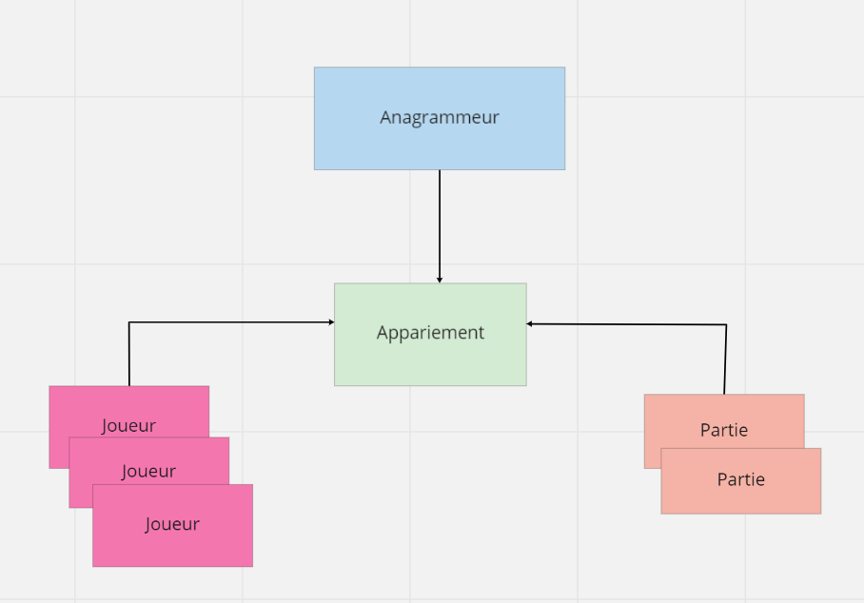interface à ajouter ce que chacun fait dans quel langage

# **PLANNING**

## 3-1 Liste des tâches avec une description détaillée de son contenu et de ses risques

* Mise en place du projet (intégration continue) ;
* Mise en place de l’environnement de travail (Travis, Docker, Spring …) ;

|  |  |  |  |
| --- | --- | --- | --- |
| **ID Tâches** | **Description détaillé** | **Risques** | **Qui etcombien(workload)** |
| GitMvn | Mise en place du projet(Git et Maven) |  |  |
| Dev.Travis | Introduction du travis au projet |  |  |
| MGT | Managemente |  |  |
| Dev.Docker | Introduction du docker-compose au projet |  |  |
| Dev.Classe | Création des classes joueur, anagrameur et appariement. |  |  |
| Dev.Joueur | Instancier le module joueur |  |  |
| WebServices | Intégation web services externes |  |  |
| Dev | Développement de l’anagrammeur |  |  |
|  |  |  |  |
|  |  |  |  |
| Tests | Mise en place des tests unitaires spring, test d’intégration |  |  |
| MGT |  |  | Total |
|  |  |  |  |

* Mise en place des tests unitaires spring, test d’intégration, docker-compose ;

## 3-2 Diagramme de Gantt

# **SUIVI DE PROJET**

## 4-1 Décrire en détail 3 indicateurs de suivi de votre invention (à mettre dans le tableur). Intérêt, formule, etc

## 4-2 Décrire les autres modifications que vous avez apportées aux tableurs de base, comme des macros par exemple

## 4-3 Décrire le programme Python réalisé, comment il fonctionne et les fonctions qu’il implémente, en particulier les états de sortie

# **BILAN**

## 5-1 Bilan global sur le suivi de projet

Raconter comment on l’a vecu.

## 5-2 Ce que vous avez appris, ce qui vous a ennuyé, ce qui pourrait être amélioré, etc